

Jeudi 5 juillet 2012

***Information-Presse***

**Premier bilan très encourageant du programme-pilote**

**de la culture durable des légumes de plein champ**

**en Picardie**

**Dans la droite ligne de leur engagement en faveur d’une agriculture durable, maillon essentiel de la chaine de valeur de la filière des légumes préparés, le Groupe Bonduelle et les organisations de producteurs (OPLVert et Expandis) qui approvisionnent en légumes l’usine d’Estrées, la plus importante du Groupe, se sont investis depuis 2009 dans le développement d’un programme-pilote de production intégrée de légumes de plein champ : haricots verts, pois ou carottes.**

**Mené en Picardie, il est porté par l’ensemble du monde agricole régional: les Chambres d’Agriculture de Picardie, AgroTransfert, un organisme émanant du Conseil Régional, l’INRA*, le FREDON** et l’UNILET***.**

**Baptisé « Production Intégrée de légumes industriels de plein champ » ce programme d’une durée de 6 ans a été élaboré dans le but de pérenniser la filière des légumes pour la conserve ou la surgélation, d’accompagner l’évolution de la réglementation dans le respect de l’environnement tout en offrant aux consommateurs des produits sains, accessibles et de qualité.**

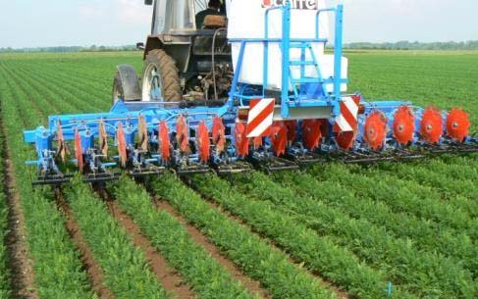

**Développée dans 8 fermes-pilotes (4 dans la Somme, 3 dans l’Aisne et 1 dans l’Oise), la démarche préconise l’emploi prioritaire de méthodes agronomiques en donnant notamment la priorité à des techniques très pointues de désherbage mécanique. Elle a pour objectif de produire en réduisant significativement l’usage des produits de traitement utilisés pour la protection des légumes.**



**Le programme avait été lancé officiellement en juillet 2010 dans l’une des exploitations –pilotes, la Ferme de Bonneuil à Esmery-Hallon (Somme). Les tests de désherbage mécanique présentés avaient été réalisés avec des matériels innovants acquis dans le cadre de financements du FEADER. Aujourd’hui, deux ans plus tard jour pour jour, une autre ferme-pilote picarde, celle d’Alexandre Deroo à Méharicourt dans le Santerre, sert de cadre à la présentation à l’ensemble du monde agricole, des premiers acquis du programme, notamment en matière de désherbage. Après 3 années de travaux sur tous les bioagresseurs des légumes : adventices, maladies, ravageurs, des avancées concrètes en matière de désherbage permettent dès à présent de préconiser de nouvelles pratiques aux producteurs de légumes de plein champ.**

***\*****INRA : Institut National de le Recherche Agronomique*

*\*\*UNILET : Union Interprofessionnelle des Légumes en conserves et surgelés*

*\*\*\*FREDON : Fédération Régionale contre les Organismes Nuisibles de l’Agriculture*

**L’agriculteur devient davantage agronome**

La réflexion enclenchée en 2009 et prévue jusqu’en 2014, permettra d’adapter les cultures des légumes aux contraintes environnementales établies par la future réglementation européenne fixant l’utilisation durable des produits de traitement utilisés pour la protection des légumes. En pratiquant l’agriculture intégrée mode de production basé sur une logique de prévention des risques d’accidents de culture par l’emploi prioritaire de méthodes agronomiques et l’utilisation de traitements en dernier recours, l’agriculteur devient davantage agronome.

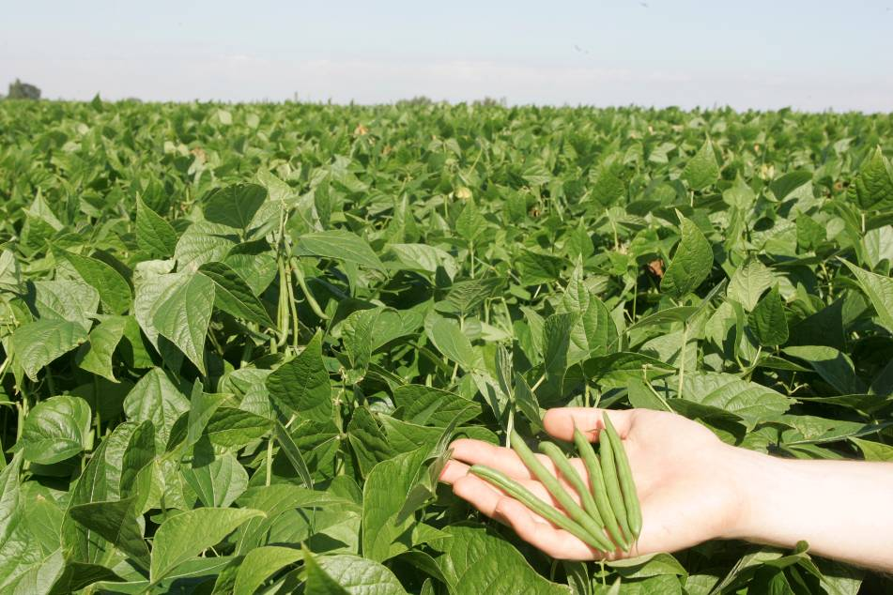

Dans cette perspective, le programme-pilote de production intégrée des légumes a pour objectif de rechercher et de tester des solutions alternatives pour gérer les mauvaises herbes, les maladies de la plante et les insectes ravageurs.

Il a été orienté sur différents axes :

* des expérimentations en grandes parcelles sont pratiquées annuellement dans chaque exploitation du réseau. Elles permettent de vérifier qu’il est possible de limiter l’utilisation de produits de traitement par l’introduction de méthodes alternatives.
* le développement de nouvelles pratiques au niveau de la rotation de la culture et du système d’exploitation pour réduire la pression des bioagresseurs : adventices, insectes, maladies.
* un accompagnement technique des producteurs afin qu’ils puissent avoir une démarche globale et cohérente au niveau de leur exploitation pour l’ensemble de la rotation des cultures.

**Les stratégies de désherbage**

Différents outils mécaniques ont été testés en substitution de certains traitements chimiques pour réduire l’utilisation des herbicides. Ces tests (+ de 50 en grandeur réelle) ont permis d’optimiser les machines : humidité du sol, nivellement, rappuyage (*tasser légèrement un sol trop aéré*), réglages des plages de sélectivité des outils sur les cultures de légumes.

Des préconisations en matière de stratégies de désherbage combiné alliant désherbage mécanique et chimique sont aujourd’hui à la disposition de tous les producteurs picards de légumes de plein champ. Par exemple sur une parcelle de pois, le producteur peut substituer le premier traitement herbicide de post-levée par un passage de houe rotative ou de herse étrille.

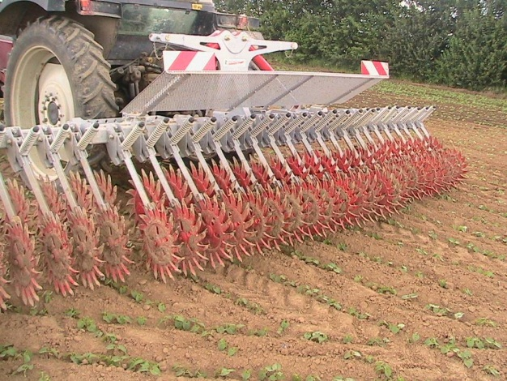

Une brochure vient d’être éditée par Agro-transfert « Le désherbage mécanique des légumes en région Picardie » ; elle fait le point de ces nouvelles stratégies et a été distribuée à tous les producteurs de la région.

**Plus travailler le sol pour moins d’adventices**

Les techniques de travail superficiel du sol en pratiquant le faux semis et de travail profond en alternant labour et non labour, permettent de réduire le stock des graines d’adventices. Un outil informatique, l’Outil d’Evaluation du Risque en Adventices, développé par Agro-Transfert, aide les agriculteurs à repenser certaines pratiques agronomiques dans la rotation en vue de réduire les risques et ainsi diminuer l’utilisation des herbicides. Les 8 fermes-pilotes ont par exemple augmenté en moyenne de 37% le nombre de travaux superficiels du sol en inter-culture entre 2008 et 2010.

**Lutte et piégeage**

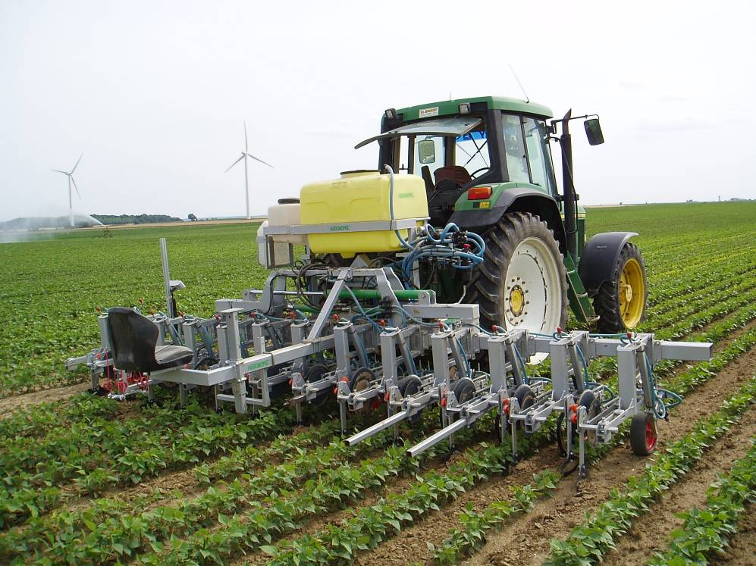

Concernant les maladies et ravageurs des légumes, les travaux menés (une vingtaine d’essais) sur ces thématiques ont permis de mettre en place, depuis l’année dernière sur les grandes parcelles, des expérimentations innovantes visant à tester de nouvelles méthodes (lutte biologique, piégeage) et des règles de décision pour limiter le recours aux fongicides et insecticides. D’autres études sont en cours et s’intéressent à une meilleure compréhension des problèmes parasitaires observés dans les parcelles de légumes, en lien avec la rotation des cultures et les pratiques culturales des producteurs.

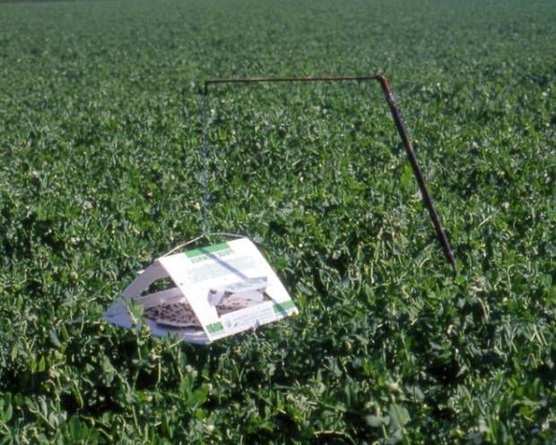

**Premiers résultats**

D’autres évolutions des pratiques culturales accompagnées également par la mise sur le marché de variétés plus tolérantes aux maladies, permettent d’améliorer la protection des cultures : optimisation de la pulvérisation des produits de traitement et réduction des doses, technique du faux semis, biosurveillance des cultures…

La combinaison de ces pratiques a permis aux fermes du réseau de réduire leur IFT (indice de fréquence de traitement) de 20% en moyenne entre 2008 et 2010 soit -25% par rapport à la référence régionale (légumes inclus).

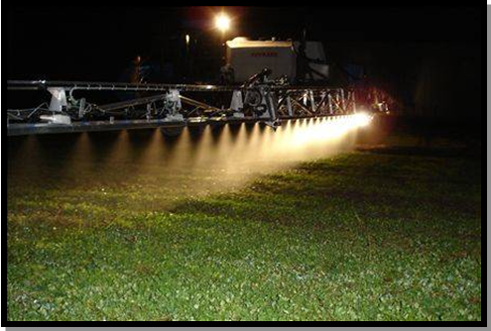

L’analyse des pratiques agricoles des fermes prévues dans la suite du programme permettra de vérifier si cette réduction d’utilisation des produits phytosanitaires se confirme. L’existence d’une dynamique de groupe constructive entre les agriculteurs du réseau contribue également à créer des conditions favorables à la réduction des intrants.

**Le désherbage mécanique, une pratique d’avenir**

Après 3 années d’expérimentation, les résultats en matière de désherbage sont probants. Des références ont été créées et permettent de guider les agriculteurs. Pour essaimer cette pratique, tout l’encadrement agricole est mobilisé.

Aujourd’hui, le désherbage mécanique n’est plus considéré comme un retour en arrière et se généralise; nombreux sont les producteurs de haricots qui substituent un dernier désherbage chimique par un binage. Ce programme expérimental a mis les techniques alternatives au goût du jour et des entrepreneurs de travaux agricoles investissent dans de nouveaux matériels.

Néanmoins il faudra du temps pour que l’agriculture intégrée soit généralisée à toutes les exploitations. Ces nouvelles pratiques vont continuer à se développer et à se combiner à la protection chimique, certes en forte réduction mais, malgré tout, encore incontournable.

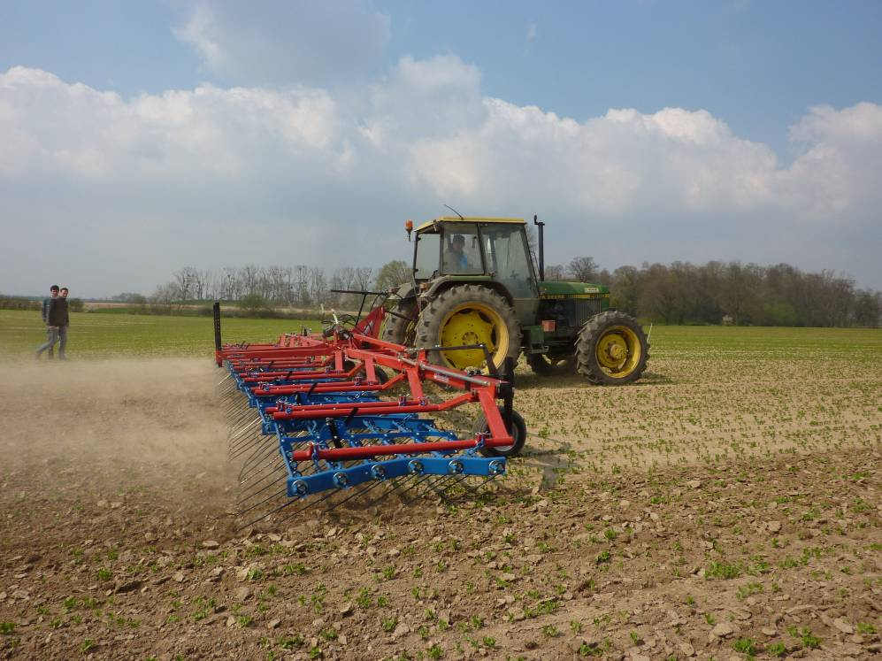

***Contacts – Presse***

**Catherine Richard** – RP *carrées* Tel: 03 28 52 00 51 / P : 06 09 25 14 61

Email: catherine.richard@rp-carrees.com